Художественно-эстетический труд (конструированию)

**1. Тема: «Дома на нашей улице»**

*Задачи:* совершенствовать умения детей сооружать разные по высоте модели домов. Формировать умение использовать свои постройки в сюжетных играх.

Программное содержание:

-Активизировать **конструктивное воображение детей**, стимулировать создание детьми собственных вариантов построек – домов с внесением в них элементов нового.

- Закрепить название деталей, знание **конструктивных** свойств материала и навыки правильного соединения деталей.

- Придумать и **совместно обсудить название улицы города**.

- Воспитывать у детей интерес к строительству.

Материал:

3 картины, 2-3 схемы домов, построенная на ковре **улица с дорогой и домами**, машины, светофоры, кокошники-машины, рули, 8-10 наборов строительного материала, дополнительный материал, дорога со светофорами на столбе, собака, игрушки для обыгрывания.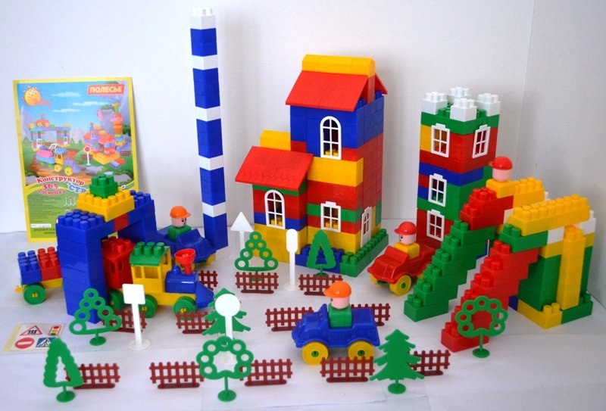

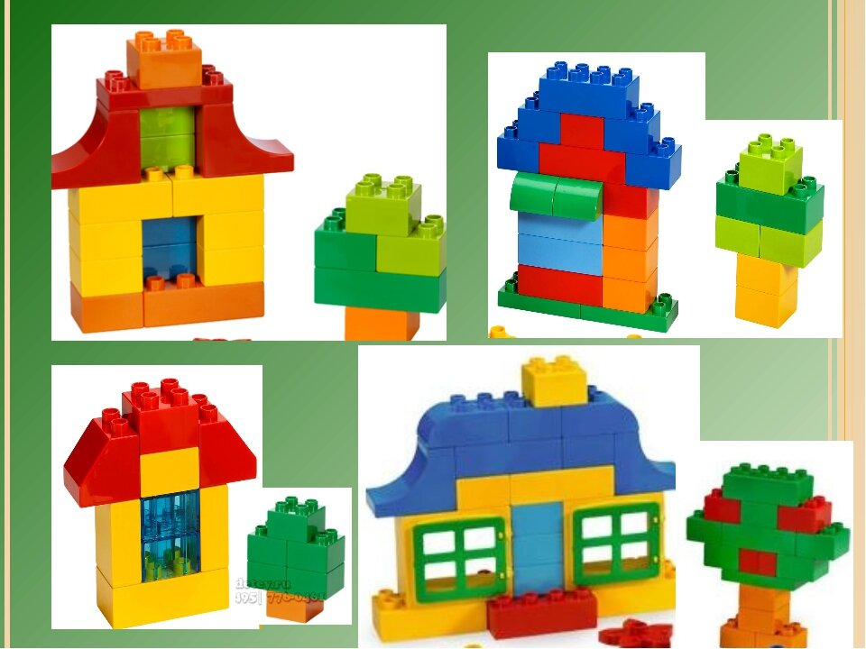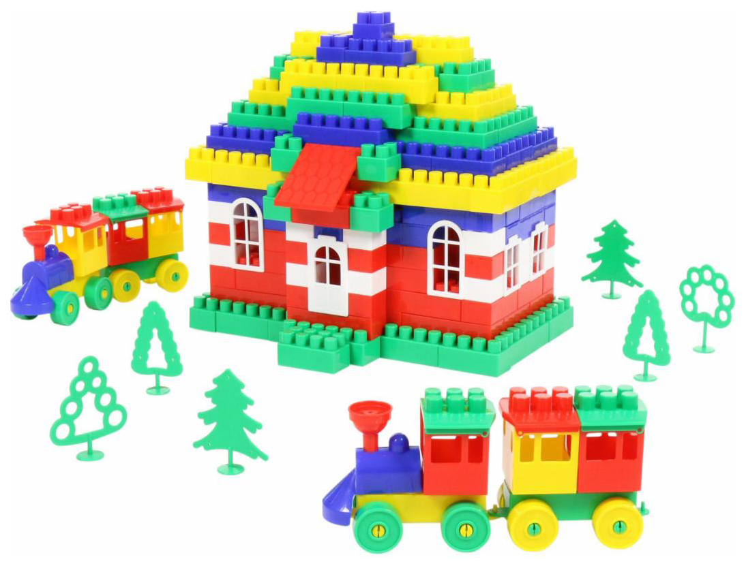

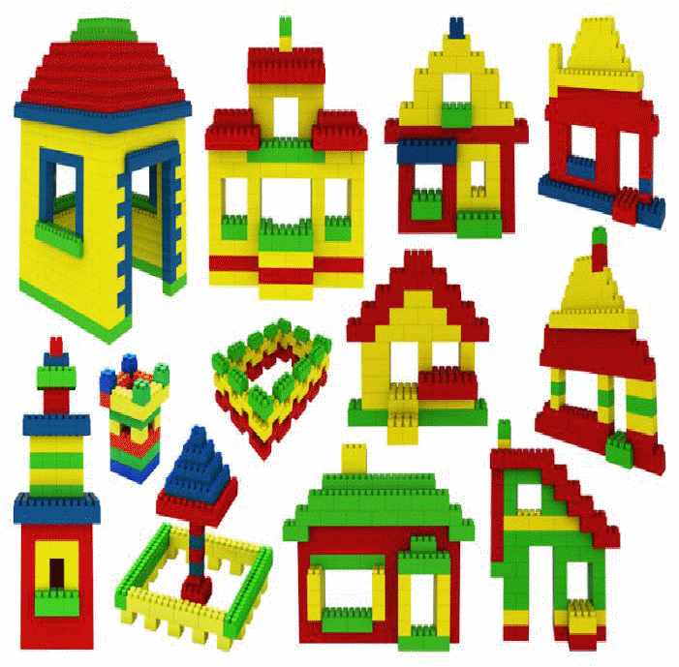

1

- Ребята, посмотрите, кто к нам пришёл в гости. Это собака Бобик. Он так же, как и вы живёт в городе Братске. Хотите узнать, на какой **улице живёт Бобик**? Сейчас он покажет.

Рассматривание картин

- Что вы видите на этой **улице**? Все ли **дома одинаковые**? Да, все **дома разные**, одни – высокие, другие – поменьше. А вот это здание похоже на наш детский сад? Почему?

- А вот собака Бобик живёт в самом высоком доме, найдите его на картине. Молодцы, теперь вы знаете, где живёт Бобик.

- А в этом доме можно жить? Почему нельзя? Да, потому – что он ещё не достроен. Кто помогает строить дом? *(подъёмный кран, машины, люди)*

Предлагаю детям сесть на ковёр.

2

- Ребята, взгляните, какую красивую **улицу** построил для вас Бобик. Что вы видите на этой **улице**? *(****Дома****, дорогу, светофор, машины)*

- Есть ли одинаковые **дома здесь**?

-Чем они похожи? У них есть стены, балконы, окна, крыша.

-Ребята, для чего нужна дорога?

-Да, чтобы по ней проезжали машины.

-А где ходят люди-пешеходы?

-По тротуару? Давайте вместе повторим это слово – тротуар.

-А где нужно переходить дорогу?

-По пешеходному переходу, дорожке-зебре?

-Что ещё помогает перейти дорогу?

-Светофор.

-Какие огоньки зажигаются у светофора?

- Что обозначает красный, зелёный цвет?

3

- Хотите поиграть в игру *«Светофор»* вместе с Бобиком? Выбирайте себе машину, берите руль и смотрите на светофор. Если у меня красный цвет – проезда нет; если зелёный – можно ехать. Как должны ехать машины, чтоб не было аварии?

- Молодцы, ребята, все машины ездят осторожно, не наталкиваются, ни у Бобика, ни у вас не было ни одной аварии.

4

- Ребята, вам понравилась **улица**, которую построил для вас Бобик? А давайте мы тоже построим для Бобика свою **улицу**.

- Из чего мы будем строить **дома**?

-Правильно, из брусков, кирпичиков, кубиков, призм.

-Чтобы дом был прочным и устойчивым, с чего лучше начать постройку?

-Верно, с брусков.

-Начинайте строить свой домик, а Бобик сядет около вас и посмотрит, как умеют строить. Если у кого-то не получится – он вам поможет.

Обращаю внимание на схемы домов на мольберте. В ходе постройки закрепляем названия деталей, сколько этажей у **дома**, из чего сделан балкон, крыша. Кто уже построил – предлагаю сесть на стульчик и посмотреть, какая **улица у нас получилась**.

- Покажите Бобику свой домик.

-Замечательная **улица**,- говорит Бобик, только он не знает, как она называется. Давайте придумаем название **нашей улице**.

Обсуждаем варианты: Цветочная, Солнечная, Сказочная, Весенняя и т. д. если у детей есть два одинаковых **дома** – предлагаем Бобику найти, 2 одинаковых **дома-близнеца**.

-Чтобы наша **улица была ещё красивее**, Бобик принёс нам коробочку с игрушками. Подходите к столу и выбирайте,что вам нужно: заборчики, деревья, человечков, машины.

Вместе с Бобиком мы обыгрываем постройки.